任务申请部门 | 服务运营部 |  | 申请人 |  | 贺浩
任务提出时间 | 2020-10-30 |  | 要求完成时间 |  | 2020-11-3
客户姓名/职务 | 张志涛 |  | 联系电话 |  | 80589118
费用归属 | 合同 |  | 合同名称 |  | 《四川省国控重点污染源自动监控系统平台升级及运维项目合同》补充协议
任务名称 | 攀枝花数据修约问题，处理时联系贺浩
- 攀枝花废气企业，污染源监控从10月21起，日数据排放量在未产生无效数据的情况下被修约，导致累计排放量和修正排放量差距过大，统计报表数据失真，如下图所示：
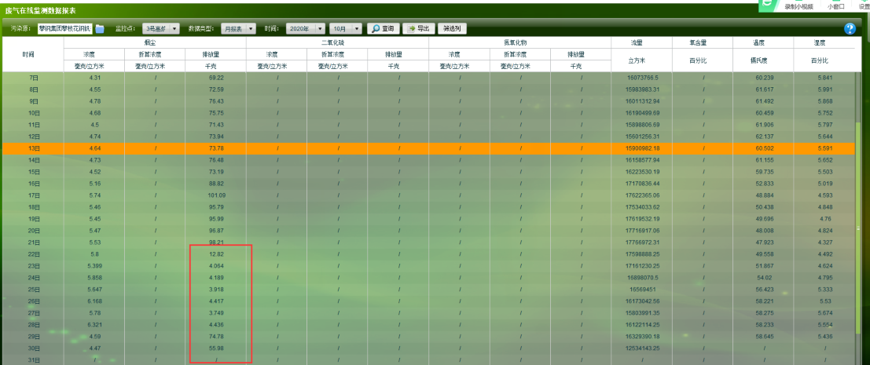
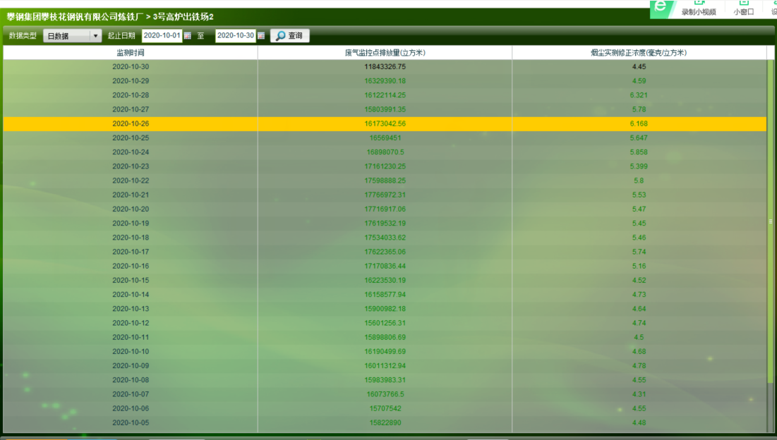
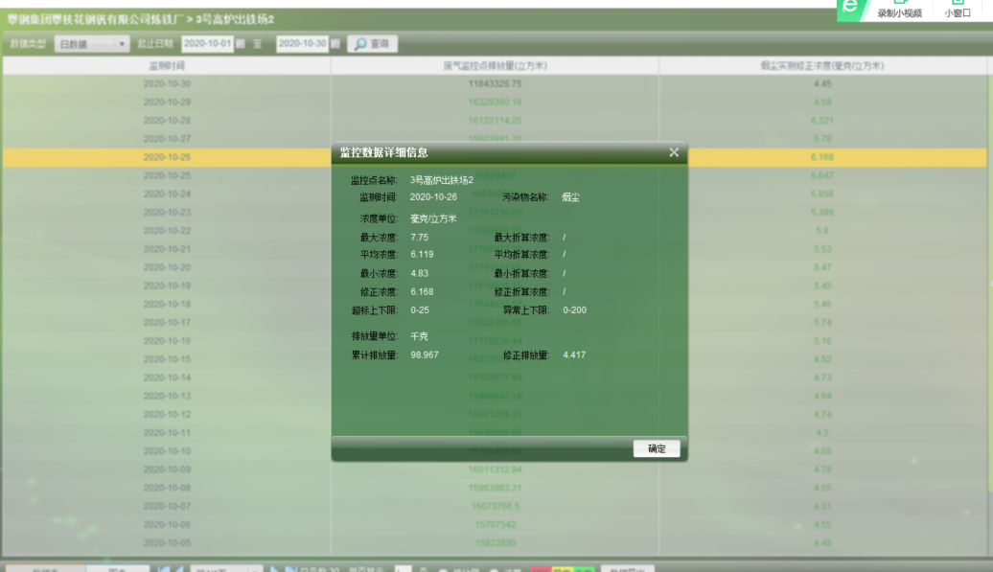
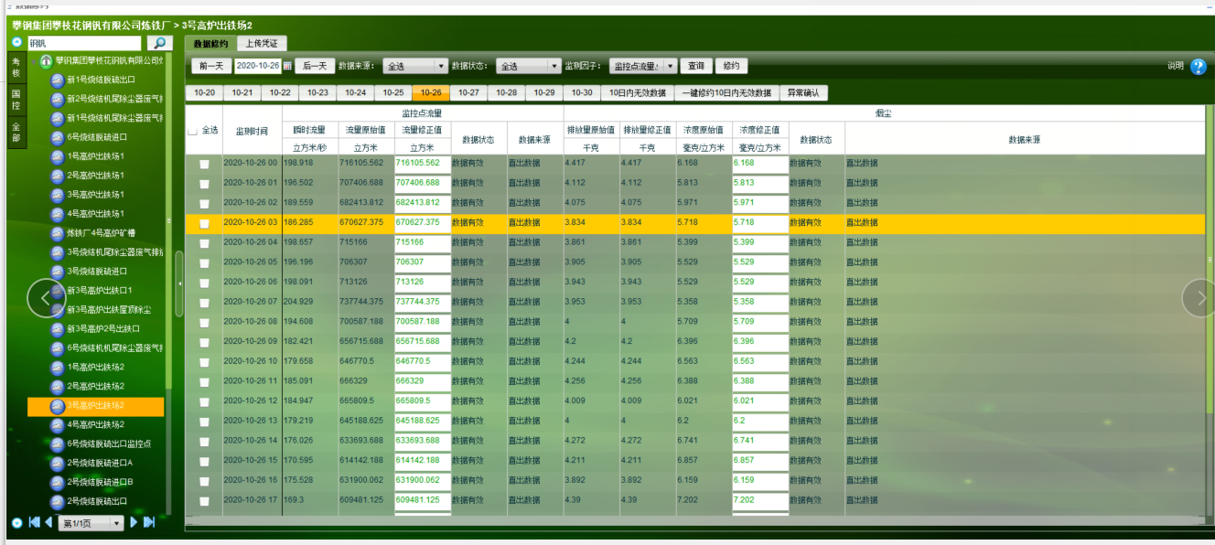

实施部门  审批 | 签名/时间：
实施人 | 责 | 工作量 |  |  |  | 完成时间 | 年 月 日
完成情况确认 | 实施部门确认： 申请人确认：
满意度评价 | □优秀（5分）□满意（4分）□一般（3分）□较差（2分）□很差（1分）  若任务单实施过程优秀、较差或很差，请给出原因：  签名/时间：
特殊情况说明：

